GUI 图形界面

1. panel1.setBorder(new EtchedBorder(EtchedBorder.RAISED)); 设置边界线
2. 代码开发中，常用的3中方式

2.1 直接绑定事件。类没有实现ActionListener接口，在代码过程中采用匿名内部类绑定事件，这样的缺点就是代码不简洁，难以维护，封装不优雅。 一般不要采用。

public class MyExamGUI extends JFrame

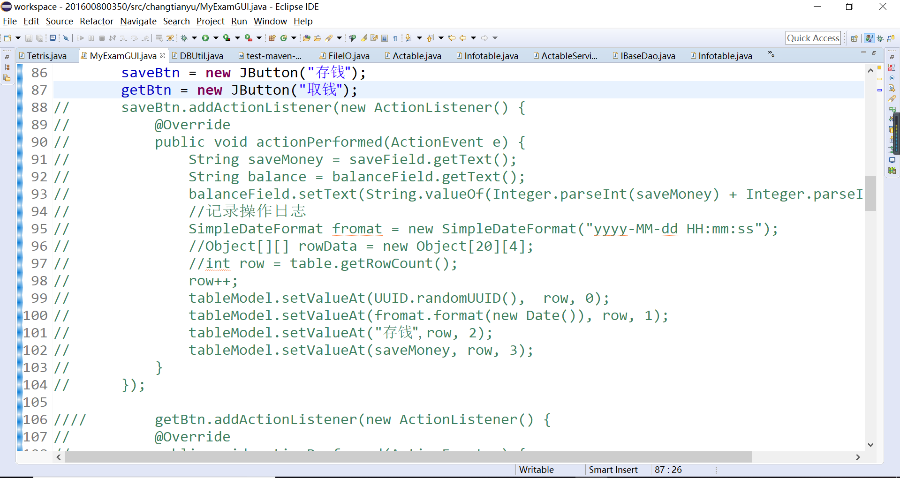

2.2 实现ActionListener接口，在实现方法中实现事件。

这种方式比第一种方法好些，也比较推荐使用。但是问题就是类似笔记本事件比较多时，即判断if很多，方法很长。 只能继续封装方法。

public class MyExamGUI extends JFrame implements ActionListener

2.2.1 要在代码中绑定监听事件，否则相当于没有绑定

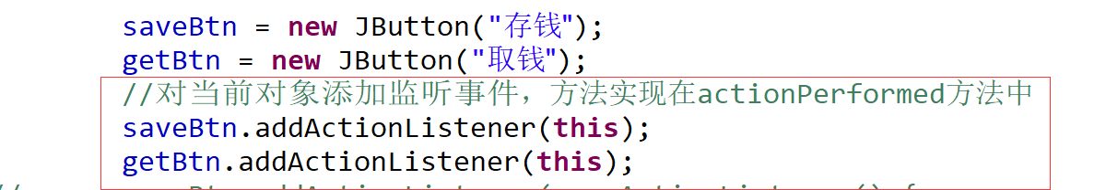

2.2.2 实现方法

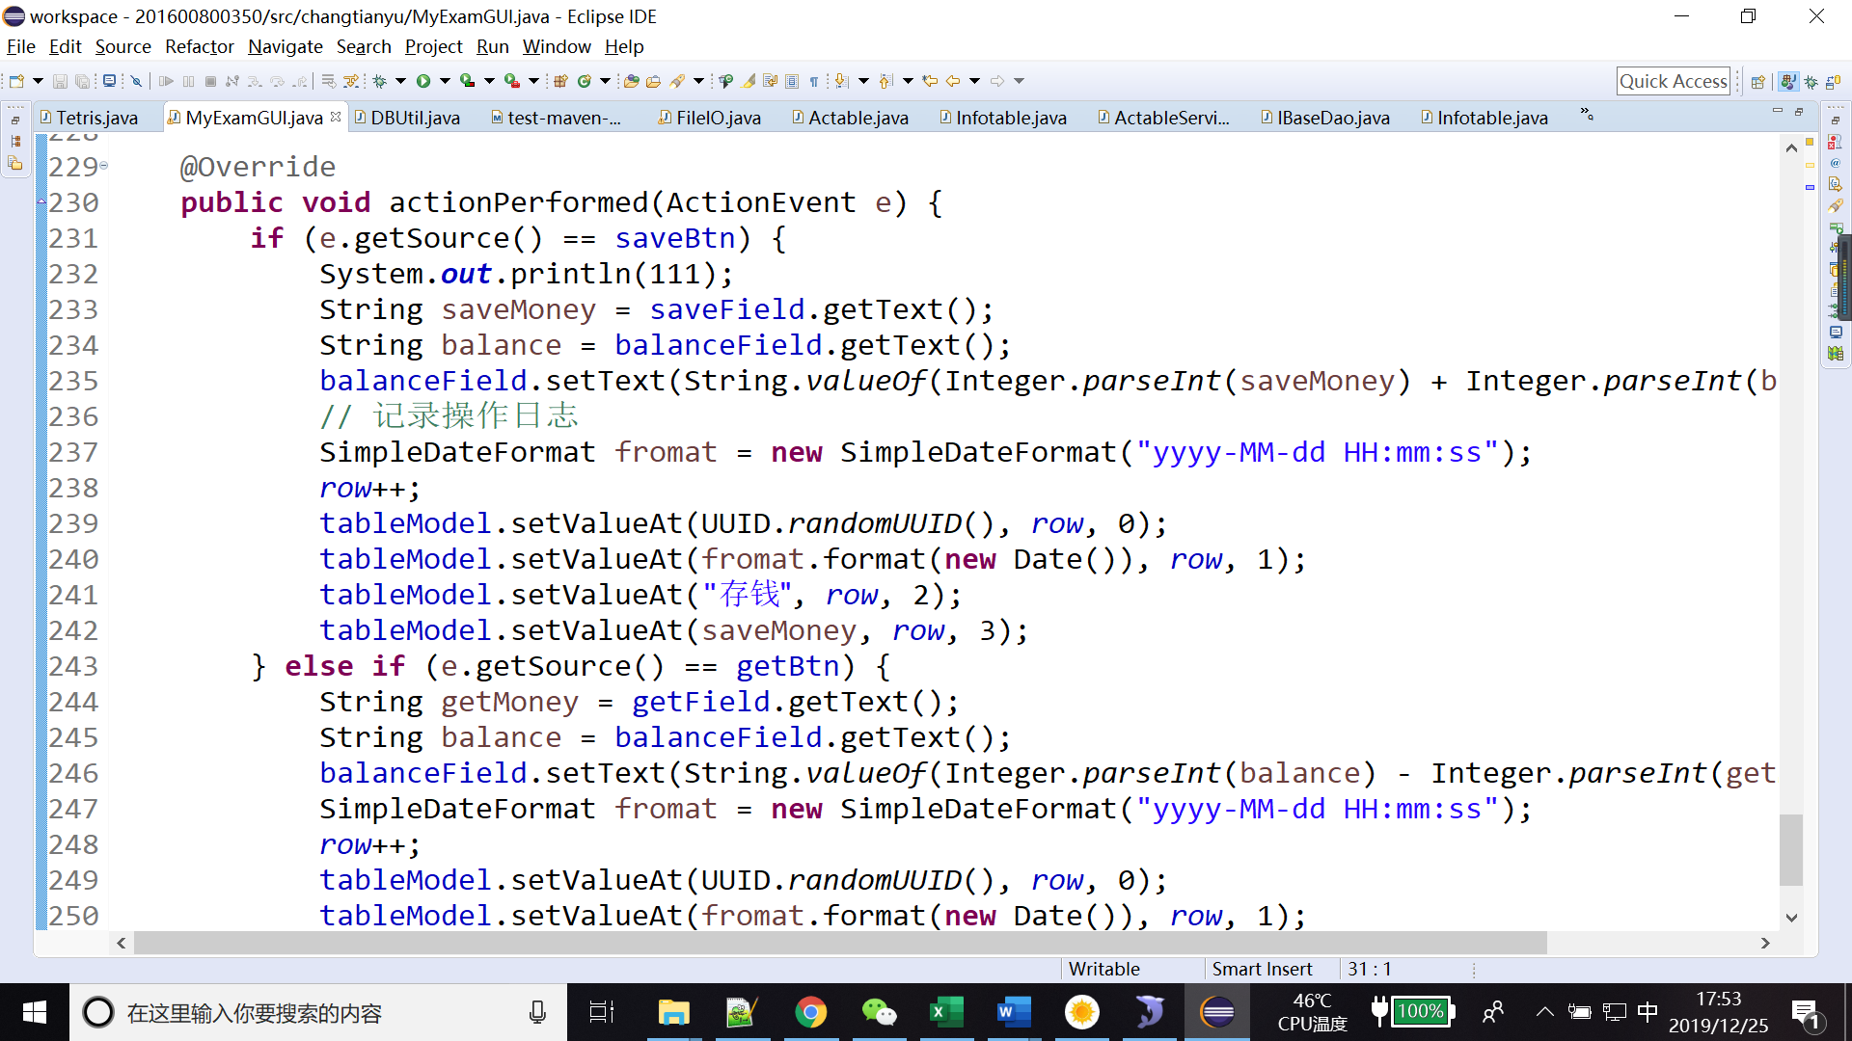

2.3 采用内部类方式 （比较推荐）

